  - Wina Holiday3*
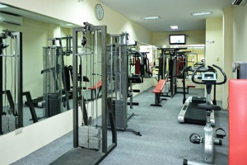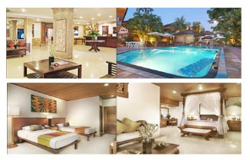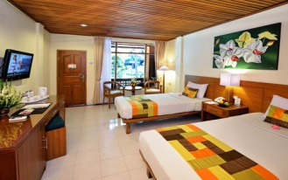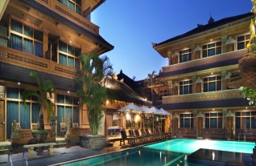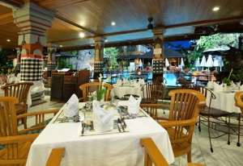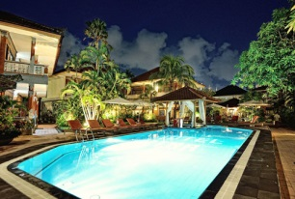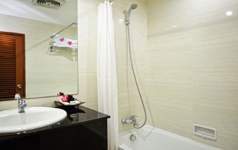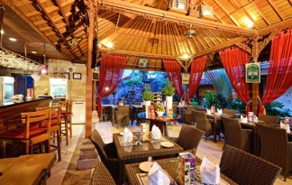

8nap 7 éjszaka
Utószezon |  | Főszezon 2
2014.jan.7-től - 2014.jun.30-ig  2014.sep.1-től - 2014.dec.19-ig |  | 2014 dec.20-tól - 2015 jan.6-ig
US$ 235/fő |  | US$ 370/fő

10nap 9 éjszaka
Utószezon |  | Főszezon2
2014.jan.7-től - 2014.jun.30-ig  2014.sep.1-től - 2014.dec.19-ig |  | 2014 dec.20-tól - 2015 jan.6-ig
US$ 285/fő |  | US$ 450/fő

Csomag Tartalma:
- szállás a Wina Holiday hotel - standard szoba
- reggeli
- szolgáltatási díjak
- szálláshely adó
Az ár nem tartalmazza:
Ebéd : (nem kötelező)
Vacsora : (nem kötelező)
transzferek
Hotel leírás:
A Kuta városában található, központi elhelyezkedésű Wina Holiday Villa Hotel jó kiindulópont e pezsgő város felfedezéséhez. Nincs messze a városközpont pezsgő izgalma sem, csupán 15 perc. Kedvező elhelyezkedése miatt ebből a szállodából a város minden kihagyhatatlan nevezetessége könnyen elérhető.
A Wina Holiday Villa Hotel kifogástalan kiszolgálást és pihentető kényelmet nyújt, hogy vendégei valóban új erőre kapjanak itt tartózkodásuk alatt. A szállodában első osztályú szolgáltatások kényeztetik a vendégeket, mint például üzletközpont, szobaszerviz, gyermekfelügyelet, transzfer szolgáltatás, tárgyaló/bankett létesítmények.
Minden szobában a kényelem és komfort legmagasabb foka, szobában lévő széf, erkély/terasz, külön zuhanyzó és fürdőkád, légkondicionálás, nemdohányzó szobák várja a vendégeket. A szálloda számos egyedülálló szabadidős lehetőséget biztosít: masszázs, medence (gyerekeknek), gyógyfürdő, külső medence, fitnesz központ. Élvezze a Wina Holiday Villa Hotel páratlan szolgáltatásait és a hamisítatlan vendégszeretetet.

Választható programok:
- 3 egész napos kirándulás, amelyek a sziget 70% lefedik (magyar idegenvezetés)
- elefánt szafari
- vadvízi rafting
- lovaglás az óceán part mentén
- qvadozás
- egy napos hajó kirándulás (Lembongan sziget)
- innováció delfinekkel
- Esküvő szervezés
Kapcsolat felvétel:
ACV Bali Tours

